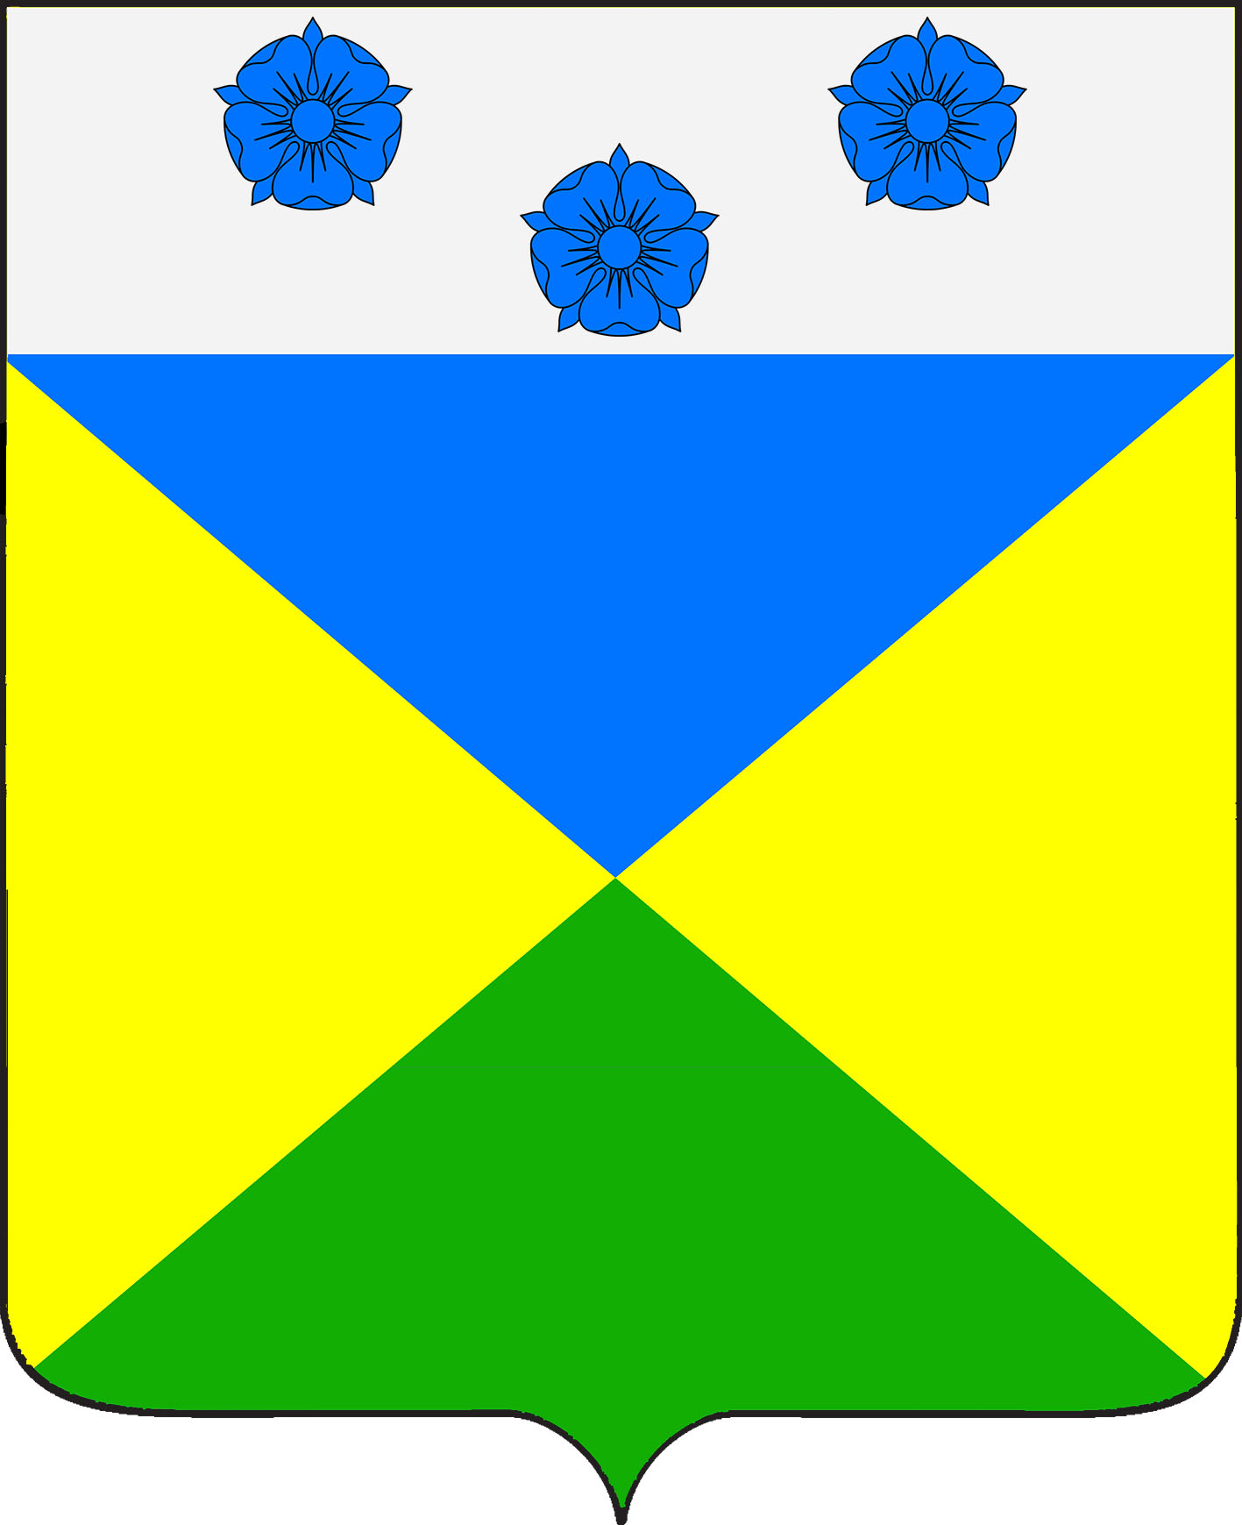

СОВЕТ ОТРАДО-ОЛЬГИНСКОГО СЕЛЬСКОГО ПОСЕЛЕНИЯ
ГУЛЬКЕВИЧСКОГО РАЙОНА

РЕШЕНИЕ

10 сессия IV созыва
от 28.05.2020 № 3
село Отрадо-Ольгинское

О внесении изменений в решение 4 сессии IV созыва Совета
Отрадо-Ольгинского сельского поселения Гулькевичского района
от 23 декабря 2019 года № 5 «Об утверждении порядка принятия решения о применении мер ответственности к депутату, выборному должностному лицу органов местного самоуправления Отрадо-Ольгинского сельского поселения Гулькевичского района, представившим недостоверные или неполные сведения о своих доходах, расходах, об имуществе и обязательствах имущественного характера, а также сведения о доходах, расходах, об имуществе обязательствах имущественного характера своих супруги (супруга) и несовершеннолетних детей, если искажение
этих сведений является несущественным»

В целях приведения нормативного правового акта в соответствие с действующим законодательством, руководствуясь статьей 57 устава Отрадо-Ольгинского сельского поселения Гулькевичского района, Совет Отрадо-Ольгинского сельского поселения Гулькевичского района р е ш и л:
1. Внести в приложение к решению 4 сессии IV созыва Совета Отрадо-Ольгинского сельского поселения Гулькевичского района от 23 декабря 2019 года № 5 «Об утверждении порядка принятия решения о применении мер ответственности к депутату, выборному должностному лицу органов местного самоуправления Отрадо-Ольгинского сельского поселения Гулькевичского района, представившим недостоверные или неполные сведения о своих доходах, расходах, об имуществе и обязательствах имущественного характера, а также сведения о доходах, расходах, об имуществе обязательствах имущественного характера своих супруги (супруга) и несовершеннолетних детей, если искажение этих сведений является несущественным» следующие изменения:
1) в пункте 2 слова «К лицам, замещающим муниципальные должности» заменить словами «К депутатам Отрадо-Ольгинского сельского поселения Гулькевичского района»;
2) дополнить пунктом 2.1 следующего содержания:
«2.1. К главе Отрадо-Ольгинского сельского поселения Гулькевичского района, представившему недостоверные или неполные сведения о своих доходах, расходах, об имуществе и обязательствах имущественного характера, а также сведения о доходах, расходах, об имуществе и обязательствах имущественного характера своих супруги (супруга) и несовершеннолетних детей, если искажение этих сведений является несущественным, может быть применена мера ответственности в виде предупреждения.»;
3) в пункте 3 слова «пунктом 2» заменить словами «пунктами 2, 2.1».
2. Ведущему специалисту администрации Отрадо-Ольгинского сельского поселения Гулькевичского района И.В.Максимовой обнародовать настоящее решение в специально установленных местах для обнародования муниципальных правовых актов органов местного самоуправления Отрадо-Ольгинского сельского поселения Гулькевичского района, определенных постановлением администрации Отрадо-Ольгинского сельского поселения Гулькевичского района от 22 апреля 2013 года № 41 «Об определении мест обнародования муниципальных правовых актов Отрадо-Ольгинского сельского поселения Гулькевичского района» и разместить на официальном сайте Отрадо-Ольгинского сельского поселения Гулькевичского района в информационно – телекоммуникационной сети «Интернет».
3. Контроль за выполнением настоящего решения возложить на депутатскую комиссию Совета Отрадо-Ольгинского сельского поселения Гулькевичского района по работе с общественными организациями, законности, правопорядку, делам военнослужащих и казачества.
4. Решение вступает в силу после его официального обнародования.

Глава  Отрадо-Ольгинского сельского поселения Гулькевичского района  _________________С.Н.Чистоусов |  | Председатель Совета  Отрадо-Ольгинского сельского поселения Гулькевичского района  ___________________О.В.Найман

